# Drehende elektrische Maschinen

Lernziel: Ich kann mit Hilfe des Tabellenbuches die Isolierstoffklasse, die Betriebsart und die Bauform nachschlagen und deren Bedeutung sinngemäss erklären. Ich kann die technischen Angaben auf dem Leistungsschild eines Motors fachgerecht interpretieren und anwenden.

Material: Notebook, Internet, Tabellenbuch.

Zeitbedarf: ca. 2 Lektionen

Sozialform: Einzelarbeit, Partnerarbeit

## Aufgabenstellung

*Das Ergebnis dieses Auftrages ist ein Dokument, das Bestandteil Ihrer Lerndokumentation ist.  
Notieren Sie sich alle Fragen und Unklarheiten und klären Sie alles bis zum Ende der Unterrichtseinheit.*

1. Suchen Sie mit Hilfe der Links in der Linkbox „Externe Quellen zum LA05“ die verlangten Informationen und tragen Sie diese in dem nachfolgende Arbeitsblatt zusammen.

## Normen für drehende elektrische Maschinen

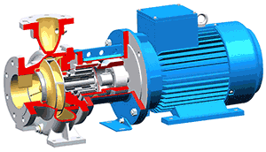Elektrische Maschinen haben die Aufgabe eine Arbeits- oder Lastmaschine anzutreiben. Die elektrische Maschine muss daher mit der Lastmaschine mechanisch verbunden werden. Das Verbindungselement kann ein Getriebe, ein Riemenantrieb oder auch eine direkte Wellenkupplung sein. Damit Motoren verschiedener Hersteller eingebaut werden können oder ein Austausch von Motoren möglich wird, sind Normen bezüglich der Bauformen, Betriebsarten und Kühlung der elektrischen Maschinen nötig. In der Norm IEC / EN 60034 (Teil 1 – 31) sind alle Bestimmungen für Elektromotoren zusammengefasst worden. Die nachfolgende Tabelle listet die wichtigsten Teile dieser Norm auf:

Beispiel einer Kreiselpumpe an die direkt auf die Welle der Elektromotor angeflanscht ist.

|  |  |
| --- | --- |
| **Norm** | **Inhalt** |
| EN 60034-1 | Bemessung und Betriebsverhalten |
| EN 60034-5 | Schutzarten aufgrund der Gesamtkonstruktion von drehenden elektrischen Maschinen (IP-Code) |
| EN 60034-6 | Einteilung der Kühlverfahren (IC-Code) |
| EN 60034-7 | Klassifizierung der Bauarten, der Aufstellungsarten und Klemmenkastenlage (IM-Code) |
| EN 60034-8 | Anschlussbezeichnungen und Drehsinn |
| EN 60034-11 | Thermischer Schutz |
| EN 60034-18 | Funktionelle Bewertung von Isoliersystemen |
| EN 60034-30 | Wirkungsgradklassifizierung von Drehstrommotoren mit Käfigläufern (IE-Code) |
| DIN 42961 | Leistungsschild |

## Betriebsarten elektrischer Maschinen

Bei der Auswahl eines Elektromotors ist die Betriebsart von Bedeutung. So erwärmt sich z.B. ein Motor bei nur kurzzeitigem Betrieb weniger als bei ununterbrochenem Betrieb. Es kann dann ein Motor mit kleinerer Bemessungsleistung verwendet werden, ohne dass die zulässige Betriebstemperatur überschritten wird. Nach EN 60034-1 unterscheidet man die Betriebsarten S1 bis S10. Die nachfolgende Tabelle erläutert die wichtigsten Betriebsarten. In ihrem Tabellenbuch befindet sich die vollständige Übersicht über die Betriebsarten.

|  |  |
| --- | --- |
| **Betriebsart** | **Beschreibung** |
|  | **Dauerbetrieb S1**  Ein zeitlich nicht begrenzter Betrieb mit konstanter Belastung. Bei Erreichen des thermischen Beharrungszustandes besteht ein Gleichgewicht zwischen entstehender Verlustwärme und Wärmeabfuhr. Im Dauerbetrieb arbeiten z.B. Motoren von Grundwasserpumpen und Ventilatoren. *Die Angabe der Betriebsart S1 kann auf dem Leistungsschild entfallen.* |
|  | **Kurzzeitbetrieb S2**  Der Betrieb mit konstanter Belastung ist so kurz, dass der thermische Beharrungszustand nicht erreicht wird. in der anschliessenden längeren Pause im stromlosen Zustand kühlt die Maschine wieder auf die Kühlmitteltemperatur ab. |
|  | **Aussetzbetrieb S3, S4, S5**  Beim periodischen Aussetzbetrieb sind Betriebsdauer und Pausen kurz. In den Pausen mit stromloser Wicklung ist eine Abkühlung der Maschine auf die Kühlmitteltemperatur nicht möglich. Die Spieldauer beträgt normalerweise 10 Min. Die Betriebszeit ist die Einschaltdauer während des Spieles. Sie kann 15%, 25%, 40% oder 60% betragen und wird auf dem Leistungsschild angegeben, z.B. S3 25%. Im Aussetzbetrieb arbeiten Motoren von Hebezeugen. |
|  | **Ununterbrochener periodischer Betrieb S6**  Es tritt kein Motorstillstand mit stromloser Wicklung auf. Jedes Spiel ist identisch und umfasst eine Zeit konstanter Belastung und eine Leerlaufzeit. In dieser Betriebsart arbeiten z.B. Werkzeugmaschinen.  **Ununterbrochener periodischer Betrieb mit elektrischer Bremsung S7**  Auch hier gibt es keine Stillstandszeit. Der Motor läuft bei jedem Spiel an, arbeitet mit konstanter Last und wird elektrisch abgebremst. In dieser Betriebsart arbeiten z.B. Antriebe in der Fertigungstechnik (z.B. CNC-Maschinen). |

Weitere Betriebsarten sind der ununterbrochene periodischer Betrieb mit Last-/Drehzahländerung S8, der Betrieb mit nichtperiodischen Last- und Drehzahländerungen S9, und der Betrieb mit einzelnen konstanten Belastungen S10. Diese Betriebsarten sind vor allem für die Automatisierung wichtig. Allerdings sind die Belastungsarten so individuell, dass sie nicht explizit ausgewiesen werden. Für Motoren in diesen speziellen Betriebsarten wird die thermische Belastung für die entsprechende Anwendung jeweils berechnet, um so den Motor vor Überhitzung zu schützen.

## Bauformen elektrischer Maschinen

Die Bauformen der elektrischen Maschinen sind nach EN 60034-7 genormt. Sie haben als Kurzzeichen nach IM einen Buchstaben mit anschliessender Ziffer, z.B. IM B3 (nach Code I) oder vier Ziffern (Code II). Für die verschiedenen Anwendungen sind zahlreiche Bauformen genormt (siehe Tabellenbuch). In der Praxis werden einige wenige Bauformen häufig genutzt, wie die nachfolgende Tabelle zeigt:

|  |  |  |
| --- | --- | --- |
| **IEC**  **Code I**  **Code II** | **Bauform** | **Merkmale** |
| IM B3  IM 1001 |  | Zwei Schildlager, ein freies Wellenende, Befestigungsfüsse für stehende Befestigung.  Diese Bauform ist in der Regel die Standardbauform und wird am häufigsten verwendet. |
| IM B5  IM 3001 |  | Flanschbefestigung, waagrechte Lage, zwei Lagerschilder, Flanschanbau.  Diese Bauform ist für die Automation besonders wichtig und kommt hauptsächlich bei Servomotoren vor. |
| IM V1  IM 3011 |  | Zwei Schildlager, Befestigungsflansch, Flansch und frei Welle unten.  Diese Bauform wird häufig für Pumpen angewendet. |

## Isolierstoffklassen

Elektrische Maschinen wandeln die entstehenden Verluste in Wärme um. Zu hohe Erwärmung zerstört die Isolation und macht die Maschine unbrauchbar. Die Temperatur in Wicklungen und anderen Maschinenteilen erhöht sich im Betrieb, bis ein Gleichgewicht zwischen Verlustwärme und abgeführter Wärme entsteht. Dabei darf wegen der Temperaturempfindlichkeit der Wicklungsisolation die höchstzulässige Dauertemperatur nicht überschritten werden. Die zulässige Temperaturzunahme nennt man Grenzübertemperatur. Sie ist die höchstzulässige Übertemperatur zwischen der Grenztemperatur und der höchsten Temperatur des Kühlmittels (Luft 40°C), vermindert um einen vorgeschriebenen Sicherheitswert (ca. 10K). Die Isolierstoffklasse F gilt als Standard. Sie wird normalerweise auf dem Typenschild nicht vermerkt.

|  |  |  |
| --- | --- | --- |
| **Klasse** | **Höchstzulässige Dauertemperatur in °C** | **Isolierstoffe (Beispiele)** |
| E | 120 | Baumwoll- und Papierschichtverbundstoffe, Cellulosetriacetatfolie  Kunstharzlacke, Epoxidharze |
| B | 130 | Glasfaser, Asbest, Glimmer  Kunstharzlacke, Epoxidharze, vernetzte Polyurethanharze |
| F | 155 | Glasfaser, Asbest, Glimmer  Epoxid-, Alkydharze, vernetzte Polyurethanharze |
| H | 180 | geschichtete Glasfaser, Asbest, Glimmer  Siliconharze |

## Kühlung elektrischer Maschinen

In den Wicklungen elektrischer Maschinen entstehen Wärmeverluste. Durch gute Kühlung ist es möglich, Maschinen bei gleicher Leistung kleiner zu bauen oder ihre Leistung bei gleicher Baugrösse zu erhöhen.

Die Bemessungsleistungen von Elektromotoren sind meist für eine Kühlmitteltemperatur bzw. eine Umgebungstemperatur von 40°C ausgelegt.

Grundsätzlich werden die Kühlarten gemäss der folgenden Abbildung eingeteilt:

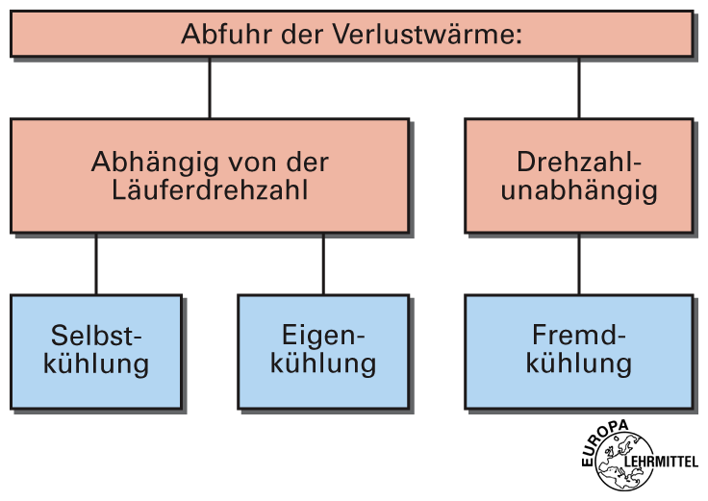

**Selbstkühlung** haben Maschinen ohne Lüfter. die Verlustwärme wird durch Abstrahlung und Luftbewegung abgeführt. Kleinmotoren haben meist Selbstkühlung, z.B. Universalmotoren oder Spaltpolmotoren für Haushaltsgeräte. Durch den offenen Einbau des Motors im Gerät verursacht die Läuferdrehung eine ausreichende Luftbewegung.

**Eigenkühlung** haben Motoren, deren Lüfter am Läufer angebracht sind oder durch diesen angetrieben werden. Anwendung findet sie bei Motoren für Dauerbetrieb. Die Kühlmittelführung kann als Innenkühlung oder als Oberflächenkühlung erfolgen. Bei **Innenkühlung** wird die Wärme im Motor an die durchströmende Luft abgegeben. Bei der **Oberflächenkühlung** befindet sich das Lüfterrad ausserhalb des Motorraumes und bläst die Kühlluft über die mit Kühlrippen versehene Gehäuseoberfläche. Die meisten Drehstromasynchronmotoren sind geschlossene Maschinen mit Oberflächenkühlung.

**Fremdkühlung** haben Motoren mit einem von der Läuferdrehzahl unabhängigen Antrieb für die Kühlmittelbewegung, z.B. einen Lüftermotor. Fremdkühlung benötigen drehzahlgesteuerte Motoren, die bei Vollast mit kleinen Drehzahlen betrieben werden oder eine hohe Schalthäufigkeit haben.

Die Kühlungsart ist nach EN 60034-6 genormt und wird mit einem IC-Code angegeben. Die Tabelle zeigt einige Beispiele:

|  |  |  |
| --- | --- | --- |
| **IC 01** |  | **Eigeninnengkühlung**  Hierbei wird die Kühlluft durch einen am Rotor angebrachten Lüfter durch den Motor geblasen. |
| **IC 06** |  | **Fremdinnenkühlung**  Hierbei wird die Kühlluft durch ein Fremdluftgebläse durch den Motor geblasen. Die Ansaugseite kann mit einem Staubfilter versehen werden. |
| **IC 410** |  | **Selbstoberflächenkühlung**  Hierbei wird der Motor ohne Verwendung eines Lüfters durch natürliche Luftbewegung und Strahlung an der geschlossenen Motoroberfläche gekühlt. |
| **IC 411** |  | **Eigenoberflächenkühlung**  Hierbei wird die Kühlluft durch einen am Rotor angebrachten Lüfter über die geschlossene Motoroberfläche geblasen. |

## Typenschild (Leistungsschild)

Das Typenschild oder auch Leistungsschild muss an jedem Elektromotor angebracht werden und gibt Auskunft über die wichtigsten Kenndaten der elektrischen Maschine. Anhand der Daten kann die Eignung des Motors auf die Zusammenarbeit mit dem speisenden Netz und der anzutreibenden Arbeitsmaschine festgestellt werden.

Auf dem Typenschild wird die an der Welle abgegebene mechanische Leistung bei Nennbelastung ausgewiesen. Ausnahme: Bei elektromotorisch angetriebenen Handwerkzeugen und Haushaltgeräten wird die aufgenommene elektrische Leistung angegeben.

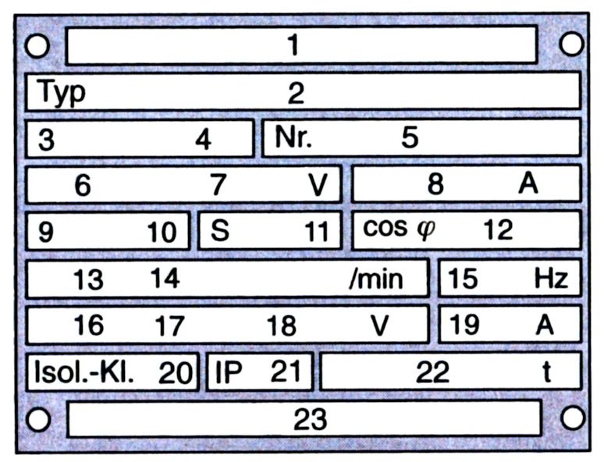

Bedeutung der Ziffern des Typenschildes:

|  |  |  |  |
| --- | --- | --- | --- |
| **Ziffer** | **Bedeutung** | **Ziffer** | **Bedeutung** |
| 1 | Name des Herstellers | 13 | Drehrichtung |
| 2 | Maschinentyp, ergänzt durch Baugrösse, Bauform | 14 | Drehzahl in min-1 |
| 3 | Stromart | 15 | Nennfrequenz |
| 4 | Arbeitsweise der Maschine, z.B. Mot., Gen. | 16 | Err (Erreger) bei Gleichstrom- und Synchronmaschinen  Lfr (Läufer) Asynchronmaschinen (mit Schleifringläufer) |
| 5 | Fertigungsnummer | 17 | Schaltart der Läuferwicklung |
| 6 | Kennzeichnung der Schaltart der Wicklung | 18 | Nennerregerspannung (bei Gleichstrom- und Synchronmaschinen), Läuferstillstandsspannung (bei Schleifringläufermotoren) |
| 7 | Nennspannung | 19 | Nennerregerstrom (bei Gleichstrom- und Synchronmaschinen), Läufernennstrom (bei Schleifringläufermotoren) |
| 8 | Nennstrom | 20 | Isolierstoffklasse |
| 9 | Nennleistung | 21 | Schutzart |
| 10 | Einheit der Leistung, z.B. kW | 22 | Masse in kg bzw. t |
| 11 | Nennbetriebsart | 23 | VDE-Nr. ,evtl. zusätzliche Vermerke |
| 12 | Leistungsfaktor |  |  |

## Aufgaben

1. Welche Betriebsart muss nicht in jedem Fall auf dem Leistungsschild angegeben werden?

Dauerbetrieb S1

1. Wie gross ist beim Aussetzbetrieb die Spieldauer, wenn darüber nichts angegeben ist?

10min

1. Welche Arten von Aussetzbetrieb unterscheidet man?

S3: Hebezeug Motoren

S4: Antriebsmotoren für Schalttische

S5: Antriebsmotoren für Positionierung

1. Was versteht man unter ununterbrochenem periodischem Betrieb mit Aussetzbelastung?

S6: Es tritt kein Motorstillstand mit stromloser Wicklung auf. Jedes Spiel ist identisch und umfasst eine Zeit konstanter Belastung und eine Leerlaufzeit. In dieser Betriebsart arbeiten z.B. Werkzeugmaschinen.

1. Warum ist der ununterbrochene Betrieb mit elektrischer Bremsung ein für den Motor schwere Betriebsart?
2. Lesen Sie die Bemessungswerte aus dem abgebildeten Typenschild für den Betrieb am 50 Hz Netz.

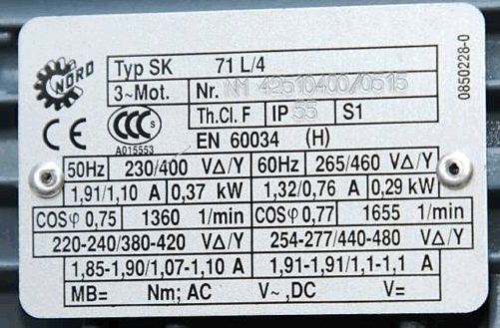

Bemessungsspannung: 230V/400V

Bemessungsleistung: 0,37kW

Bemessungsdrehzahl: 1360 1/min

Bemessungsstrom: 1,91A/1,1A

1. Welche Bauform haben die folgenden abgebildeten Motoren?

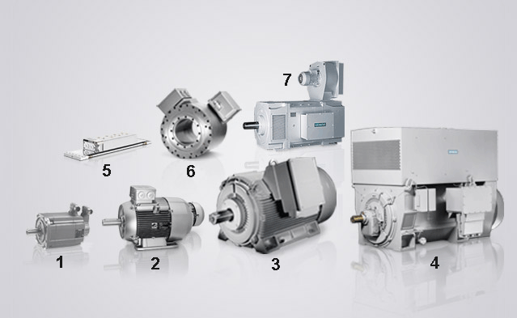

Motor Nr. 1: IM B5

Motor Nr. 2: IM B3

Motor Nr. 3: IM B34

Motor Nr. 5:

1. Welche Kühlart haben die folgenden der oben abgebildeten Motoren?

Motor Nr. 1:

Motor Nr. 2:

Motor Nr. 7:

1. In welcher Betriebsart wird der beschriebene Motor eingesetzt?

|  |  |
| --- | --- |
| Die Förderpumpe in einem Wasserwerk läuft 6 Stunden am Tag ohne Unterbrechung |  |
| Das Rührwerk eines mit Teig gefüllten Bottichs wird periodisch ein und ausgeschaltet. |  |
| Der Antriebsmotor für einen Lift in einem Hochhaus, der permanent benutzt wird. |  |
| Der Motor für ein Gargentor, das zweimal täglich geöffnet wird. |  |
| Der Motor einer automatischen Kappsäge, die im Abstand von 10 Sekunden Holzleisten durchsägt. |  |